https://service.nalog.ru/inn-my.do

ИНН 616808796757

Я вводил:

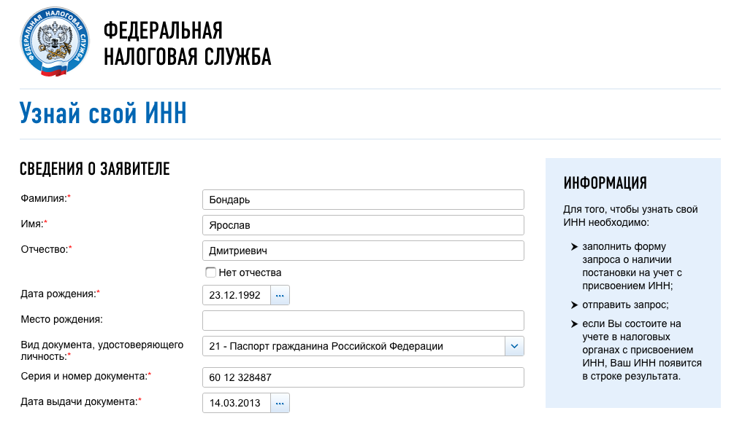

Бондарь

Ярослав

Дмитриевич

23.12.1992

60 12 328487 //серия номер паспорта

14.03.2013 // дата выдачи паспорта